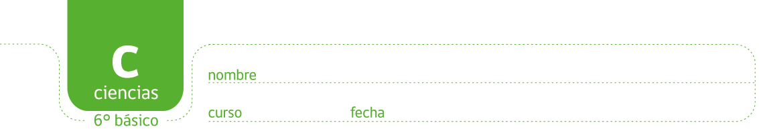

**FUENTES DE ENERGÍA**

Pinte los dibujos en esta guía y escriba para cada dibujo qué tipo de energía se requiere para que funcione.

Los tipos de energía que debe encontrar son: viento (eólica), muscular (química), combustibles fósiles (química) y solar.



Elaborado por: Carmen Salazar